Викторина для педагогов «Во саду ли, в огороде»

Задачи:
- формировать навыки позитивного общения педагогов, развивать умение работать в коллективе.
Материалы: плакаты «Сад», «Огород»; предметы (фрукты, овощи, эмблемы для игроков, фишки за правильные ответы).
Ход:
Здравствуйте, уважаемые коллеги! Я рада приветствовать вас в нашем зале. Сегодня мы проведем викторину «Во саду, ли в огороде», где вам предоставится возможность продемонстрировать свою смекалку и сообразительность. Вам нужно ответить на вопросы викторины, за правильный ответ выдаётся фишка, в конце викторины подводится итог. По итогам викторины выбираются два победителя с наибольшим количеством фишек, эти два победителя продолжают состязаться в блиц - опросе за право быть первым. Каждый правильный ответ блиц - опроса будет отмечен цветочком. Победителем считается тот, кто набирает наибольшее количество цветочков. Игра не командная, отвечает каждый за себя! Предлагаю начать с разминки «Веселое лето»:
Вопрос-ответ: 1. На цветке цветок пьет цветочный сок. Кто это? (Бабочка);
2. Как называется слабый дождь, при котором на небе нет туч, и часто светит солнце? (Грибной дождь);
3. Что, согласно пословице, лучше готовить летом, если телегу лучше готовить зимой? (Готовь сани летом, а телегу – зимой);
4. Чем пахнет август согласно поговорке: «Месяц август... пахнет»? (Яблоками);
5. Если вокруг муравейника много муравьев, какая погода, согласно народным приметам, нас ждет? (Хорошая, без дождя);
6. Этот месяц называет закатом лета. Какой? (Август);
7. Как называют летнюю заготовку сена на корм домашним животным? (Сенокос);
8 Чем занималась все лето Стрекоза из басни И.А. Крылова «Стрекоза и муравей»? (Пела и плясала);
9. Куда отправился Лев Бонифаций во время летнего отпуска (мультфильм «Каникулы Бонифация»)? (К бабушке в Африку);
10. Теплым летним утром на траве можно увидеть огромное количество капель воды. Как называется это явление природы? (Роса).
Ведущий: Молодцы! Предлагаю послушать Вам первое задание: «Назови овощи и фрукты» Ваша цель - называть по очереди друг за другом название овощей и фруктов (например, картофель, огурец, помидор, яблоко, груша, апельсин, мандарин и т.д.). Победитель становится тот, кто последним назовет фрукт или овощ.
Молодцы! Вот вам второе задание - оно называется «Загадаю загадку – хочу услышать отгадку». Фишку получает тот, кто первый ответит на вопрос:
Бурая - не мишка,  В норке - но не мышка.  (Картошка).  Все о ней боксеры знают  С ней удар свой развивают.  Хоть она и неуклюжа,  Но на фрукт похожа.  (Груша).  Красна девица  Сидит в темнице,  А коса на улице.  (Морковь).  Приглашай к себе на чай,  Или просто так встречай!  В ярко-жёлтом фраке он.  Кто же это? Фрукт…  (Лимон).  Хоть чернил он не видал,  Фиолетовым вдруг стал,  И лоснится от похвал  Очень важный….  (Баклажан). | Кто меня тронет,  Тот заплачет.  (Лук)  Огурцы они как будто,  Только связками растут,  И на завтрак эти фрукты  Обезьянам подают.  (Бананы)  Как на грядке под листок  Закатился чурбачок -  Зеленец удаленький,  Вкусный овощ маленький.  (Огурец)  С оранжевой кожей,  На мячик похожий,  Но в центре не пусто,  А сочно и вкусно. (Апельсин)
Хорошо! А теперь предлагаю вашему вниманию следующее задание нашей викторины «Ребусы о лете». За каждый правильный ответ получаете фишку.
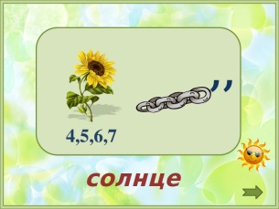 | 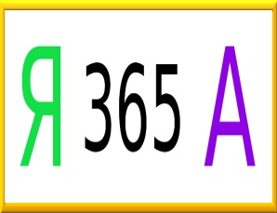
(Солнце) | (Ягода)
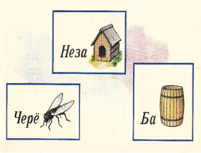 | 
(Черемуха, Незабудка, Бабочка) | (Солнце)
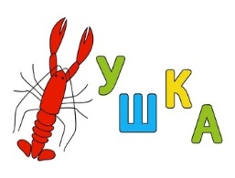 | 
(Ракушка) | (Насекомое)
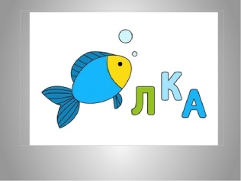 | 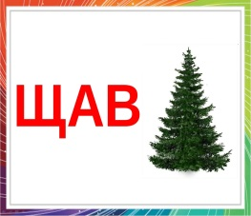
(Рыбалка) | (Щавель)
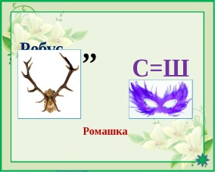 | 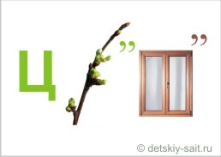
(Ромашка) | (Цветок)
 | 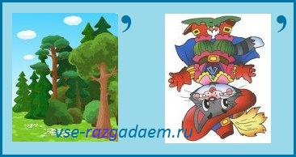
(Июль) | (Листок)
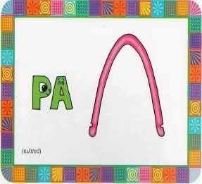 | 
(Радуга) | (Подсолнух)

Хорошо! Следующее, четвертое задание называется «Закончи пословицу о лете» и заключается в том, кто быстрее ответит продолжение пословицы. Итак, начинаем:
Готовь сани летом, а телегу … (Зимой);
Летом дома сидеть – зимой хлеба … (Не иметь);
Лето собирает, а зима…. (Поедает);
Зимой и летом одним….. (Цветом);
У зимы с летом…… (Ладу нету);
Не для лета изба рубится,…… (Для зимы);
Хорошо солнышко: летом печет, а зимой ……(Не греет);
Каково лето, ……………(Таково и сено);
Дважды в год лето….. (Не бывает);
Не моли лета долгого,…… (Моли теплого);
Худо лето, когда……. (Солнца нету);
Что летом ни урожается, все зимой…….(Сгождается).
Хорошо, уважаемые педагоги! И, наконец, последнее задание перед блиц-опросом: Конкурс «Отгадай сказку». На столе лежит группа предметов (под салфеткой). Уважаемы педагоги, предлагаю вам подойти к столу, поднять салфетку и по набору предметов называть сказку.
1)Дудочка, клубника («Дудочка и кувшинчик»);
2)Несколько лепестков разного цвета («Цветик – семицветик»);
3)Горошина, подушка («Принцесса на горошине);
4)Луковица («Приключение Чипполлино»);
5)Мука, игрушка лисичка («Колобок»);
6)Корзинка, пирожки, очки («Красная Шапочка»);
7)Яйцо, картинка «Мышки» («Курочка Ряба»);
8)Серый хвост, три пятачка («Три поросенка»);
9)Бантик, цветок, картинка «Крот» («Дюймовочка»);
10)Три большие и маленькие ложки и кружки («Три медведя»);
11)Молоко, семь маленьких тарелок («Волк и семеро козлят»);
12)Картинка «Печь», картинка «Щука» («По щучьему велению»);
13)Яблоко, кисель, пирожок, гусь («Гуси-лебеди»);
14)Перо, шляпа, сапоги («Кот в сапогах»).
Молодцы, уважаемые педагоги! Прекрасно справились с заданиями! Давайте подведем итоги и выявим двух победителей викторины. Теперь предлагаю вниманию блиц-опрос сильнейших! Назовите праздники по летнему календарю. Уважаемые педагоги, я предлагаю вам взять лист бумаги и написать на нем все праздники по летнему календарю, которые вы знаете. Кто больше напишет праздников - тот и победитель (1.06 – международный день защиты детей; 7.06 - Троица; 12.06 - День России; 24.06 - Иван-Купала; 8.07 - День семьи, любви и верности; 19.07 - День металлурга; 26.07 - праздник ВМФ; 2.08 - праздник ВДВ и др.).
Хорошо! Теперь предлагаю вашему вниманию второе задание блиц-опроса сильнейших: «Зашифрованная отгадка». Я прочитаю вам загадку-ребус, а вам нужно угадать, что зашифровано в этой загадке. Кто первый догадается и назовет зашифрованную отгадку – тот и будет победитель.
Мой первый слог на дереве,
Второй мой слог - союз.
А в целом я - материя,
И на костюм гожусь (сукно).

Местоимение, предлог,
Меж них - фамилия поэта,
А целое - известный плод,
Что зреет на исходе лета (яблоко)

Мой первый слог - предлог,
А во втором мы проживем все лето,
А целое от нас и вас
Давно уж ждет ответа.
(Ответ: «За-дача».)

Начало - голос птицы.
Конец - на дне пруда,
А целое в музее
Найдете без труда.
(Ответ: «Кар-тина».)

Первый слог найдешь средь нот,
А второе - бык несет.
Хочешь целое найти,
Так ищи его в пути.
(Ответ: «До-рога».)

Мое начало есть в свинце,
И в серебре, и в стали,
А корабли в моем конце
Вчера к причалу стали.
И если дружен ты со мной,
Настойчив в тренировках,
Ты будешь в холод, в дождь и зной
Выносливым и ловким.
(Ответ: «С-порт».)

Из писка птиц - мой первый слог возьмите,
Второй - с бараньей головы.
Откройте печь и там найдите
То, что не раз едали вы.
(Ответ: «Пи-рог».)

Нота - мой первый слог,
Поставь с ней рядом предлог
И, разгадав загадку до конца,
Получишь выражение лица.
(Ответ: «Ми-на».)

Со стенки светит первый слог,
Наездник мчится на втором,
А третий (кто б подумать мог?)
В славянской азбуке найдём.
А в целом неприятен он,
Его преследует закон.
(Ответ: «Бра - конь - ер»).
Молодцы! Хорошо справились с этим заданием! И наконец, последнее задание блиц-опроса: «Назови фрукты и овощи, содержащие витамин С». Я предлагаю вам взять листочки и написать все фрукты и овощи, которые, по вашему мнению, содержат витамин С. Кто больше напишет – тот и победитель (земляника, крыжовник, шиповник, черная смородина, перец красный, капуста цветная, петрушка, укроп, апельсин, барбарис, киви, лимон, грейпфрут). Молодцы!
Подведение итогов.

